Jelgavā, 2024. gada 25. aprīlī (prot. Nr. 5, 3p.)

JELGAVAS VALSTSPILSĒTAS PAŠVALDĪBAS 2024. GADA 25. APRĪĻA
SAISTOŠIE NOTEIKUMI NR.24-8
“JELGAVAS VALSTSPILSĒTAS SIMBOLIKAS SAISTOŠIE NOTEIKUMI”

Izdoti saskaņā ar Pašvaldību likuma
10.panta pirmās daļas 7.punktu, 44. panta otro daļu un
Ģerboņu likuma 8. panta 2.¹ daļu

- Vispārīgais jautājums

- Saistošie noteikumi nosaka Jelgavas valstspilsētas simboliku un tās lietošanas kārtību.

- Jelgavas valstspilsētas simbolika un tās apraksts

- Jelgavas valstspilsētas simbolika ir Jelgavas valstspilsētas lielais ģerbonis, Jelgavas valstspilsētas ģerbonis, Jelgavas valstspilsētas karogs, Jelgavas valstspilsētas logotips, Jelgavas valstspilsētas pašvaldības tīmekļvietnes logotips, Jelgavas valstspilsētas sauklis, Jelgavas valstspilsētas saukļa logotips, Jelgavas valstspilsētas tūrisma sauklis un Jelgavas valstspilsētas reklāmkarogs.
- Jelgavas valstspilsētas lielā ģerboņa apraksts:
  - Jelgavas valstspilsētas lielais ģerbonis (1.pielikums) ir purpura laukā aļņa galva dabiskā krāsā, uz kakla valsts mazais ģerbonis (bez zvaigznēm). Uz masīvas pelēkas pamatnes divi vairoga turētāji – sudraba lauvas ar atpakaļpagrieztu galvu, sarkanu mēli un zelta kroni;
  - Jelgavas valstspilsētas lielais ģerbonis var tikt attēlots kontūrzīmējumā un kongrīvā.
- Jelgavas valstspilsētas ģerboņa apraksts:
  - Jelgavas valstspilsētas ģerbonis (2.pielikums) ir purpura laukā aļņa galva dabiskā krāsā, uz kakla valsts mazais ģerbonis (bez zvaigznēm);
  - Jelgavas valstspilsētas ģerbonis var tikt attēlots kontūrzīmējumā un kongrīvā.
- Jelgavas valstspilsētas karoga apraksts:
  - Jelgavas valstspilsētas karogs (3.pielikums) ir dalīts divās vienāda platuma daļās: augšējā josla ir tumši zilā krāsā un apakšējā josla purpura krāsā. Karoga centrā atrodas Jelgavas valstspilsētas ģerbonis;
  - karogs ir abpusējs, tā platuma un garuma attiecības ir 1:2. Karoga joslu attiecības ir 1:1. Jelgavas valstspilsētas ģerboņa attiecība pret karoga platumu ir 1:2:1.
- Jelgavas valstspilsētas logotipa apraksts:
  - Jelgavas valstspilsētas logotips (4.pielikums) ir stilizēts Jelgavas valstspilsētas ģerbonī attēlotās aļņa galvas kontūrzīmējums un uzraksts “Jelgava”;
  - logotipā stilizētās aļņa galvas kontūrzīmējums attēlojams sarkanā krāsā un uzraksts “Jelgava” – zilā krāsā. Stilizētās aļņa galvas kontūrzīmējums un uzraksts “Jelgava” var tikt attēlots zelta vai sudraba krāsā.
- Jelgavas valstspilsētas pašvaldības tīmekļvietnes logotipa apraksts:
  - Jelgavas valstspilsētas pašvaldības tīmekļvietnes logotips (5.pielikums) ir stilizēts Jelgavas valstspilsētas ģerbonī attēlotās aļņa galvas kontūrzīmējums un uzraksts “Jelgava.lv”;
  - logotipā stilizētās aļņa galvas kontūrzīmējums un uzraksta daļa “Jelgava” attēlojami zilā krāsā un uzraksta daļa “.lv” – sarkanā krāsā. Logotips var tikt attēlots arī vienā krāsā – sarkanā, zilā, baltā, zelta vai sudraba, saskaņā ar krāsu kodiem 5.pielikumā.
- Jelgavas valstspilsētas saukļa apraksts:
  - Jelgavas valstspilsētas sauklis ir “Jelgava pilsēta izaugsmei!”;
  - Jelgavas valstspilsētas sauklis angļu valodā ir “Jelgava city for development!”.
- Jelgavas valstspilsētas saukļa logotipa apraksts:
  - Jelgavas valstspilsētas saukļa logotips (6.pielikums) ir stilizēts Jelgavas valstspilsētas ģerbonī attēlotās aļņa galvas kontūrzīmējums un Jelgavas valstspilsētas sauklis;
  - Logotipā stilizētās aļņa galvas kontūrzīmējums attēlojams sarkanā krāsā un Jelgavas valstspilsētas sauklis – zilā krāsā. Stilizētās aļņa galvas kontūrzīmējums un Jelgavas valstspilsētas sauklis var tikt attēlots arī vienā krāsā – sarkanā, zilā, baltā, zelta vai sudraba, saskaņā ar krāsu kodiem 6.pielikumā.
- Jelgavas valstspilsētas tūrisma saukļa apraksts:
  - Jelgavas valstspilsētas tūrisma sauklis ir “Atbraukt, iepazīt, iemīlēt!”;
  - Jelgavas valstspilsētas tūrisma sauklis angļu valodā ir “See it, live it, love it!”
- Jelgavas valstspilsētas reklāmkaroga apraksts:
  - Jelgavas valstspilsētas reklāmkaroga (7.pielikums) elementi ir uzraksts “Jelgava pilsēta izaugsmei” vai uzraksts “Jelgava” ar vai bez stilizētās Jelgavas valstspilsētas ģerbonī attēlotās aļņa galvas kontūrzīmējuma un stilizēts Jelgavas valstspilsētas panorāmas siluets, kas atrodas reklāmkaroga apakšējā trešdaļā;
  - reklāmkarogā stilizētās aļņa galvas kontūrzīmējums un uzraksts “Jelgava pilsēta izaugsmei” vai uzraksts “Jelgava” attēlojami zilā vai purpura krāsā. Aļņa galvas kontūrzīmējums un uzraksti var tikt attēloti arī vienā krāsā – sarkanā, zilā, baltā, zelta vai sudraba, saskaņā ar krāsu kodiem 7.pielikumā;
  - reklāmkarogā stilizētās aļņa galvas kontūrzīmējums var tikt attēlots purpura krāsā un uzraksts “Jelgava pilsēta izaugsmei” vai uzraksts “Jelgava” – zilā krāsā, vai stilizētās aļņa galvas kontūrzīmējums – zilā krāsā, bet uzraksts “Jelgava pilsēta izaugsmei” vai uzraksts “Jelgava” – purpura krāsā. Tie var tikt attēloti arī vienā krāsā – sarkanā, zilā, baltā, zelta vai sudraba, saskaņā ar krāsu kodiem 7.pielikumā;
  - stilizētais Jelgavas valstspilsētas panorāmas siluets attēlojams zilā un purpura krāsā, zilās un purpura krāsas pārejā vai melnbaltā kontūrzīmējumā. Tas var tikt attēlots vienā krāsā – sarkanā, zilā, baltā, zelta vai sudraba, saskaņā ar krāsu kodiem 7.pielikumā;
  - Jelgavas valstspilsētas vēsturei nozīmīgās gadadienās reklāmkaroga stilizētās aļņa galvas kontūrzīmējums un uzraksts “Jelgava” var tikt papildināts ar gadskaitli.

- Jelgavas valstspilsētas simbolikas lietošana

- Jelgavas valstspilsētas karogu lieto:
  - pastāvīgi pie Jelgavas valstspilsētas pašvaldības domes ēkas un Jelgavas valstspilsētas pašvaldības iestāžu un kapitālsabiedrību ēkām;
  - saskaņā ar Jelgavas valstspilsētas pašvaldības domes priekšsēdētāja rīkojumu;
  - pēc brīvas gribas:
12.3.1. pie ēkām, kur iekārtoti vēlēšanu iecirkņi – vēlēšanu un tautas nobalsošanas dienās kopā ar Latvijas valsts karogu;
    - pie ēkām, kur atrodas valsts iestādes;
    - svētkos, kā arī citos gadījumos ikdienā.
- Jelgavas valstspilsētas karogu aizliegts lietot:
  - pie vidi degradējošām, cilvēku drošību apdraudošām vai sagruvušām ēkām;
  - pie ēkām, kurām tiek veikti fasādes atjaunošanas būvdarbi;
  - citās nepiemērotās vietās (piemēram, kokos, pie saimniecības ēkām, nesakoptās vietās u.c.);
  - ja karogs ir bojāts, izbalējis, netīrs vai citādi vizuāli nepiemērots, kā arī karoga kāts vai masta garuma un diametra izmēri neatbilst prasībām kādas noteiktas Ministru kabineta noteikumos;
  - ja tas neatbilst šo noteikumu 5.punktā noteiktajam Jelgavas valstspilsētas karoga aprakstam.
- Lietojot Jelgavas valstspilsētas karogu kopā ar Latvijas valsts karogu, Jelgavas valstspilsētas karogs novietojams Latvijas valsts karogam labajā pusē, skatoties uz ēkas fasādi.
- Jelgavas valstspilsētas lielā ģerboņa attēlu atļauts lietot ar Jelgavas valstspilsētas pašvaldības domes priekšsēdētāja amata pienākumu pildīšanu saistītos reprezentatīvos nolūkos.
- Jelgavas valstspilsētas ģerboņa attēla lietošana:
  - Jelgavas valstspilsētas ģerboņa attēlu atļauts lietot Jelgavas valstspilsētas pašvaldības iestāžu (turpmāk – Iestādes) un Jelgavas valstspilsētas pašvaldības kapitālsabiedrību (turpmāk – kapitālsabiedrības) zīmogos, uz veidlapām, kā arī atļauts izvietot pie Iestāžu un kapitālsabiedrību ēkām un uz tām piederošajiem vai lietošanā esošajiem transportlīdzekļiem;
  - Iestādēm un kapitālsabiedrībām Jelgavas valstspilsētas ģerboņa attēlu atļauts lietot iespieddarbos (grāmatas, bukleti u.c.), saskaņojot to ar Jelgavas valstspilsētas pašvaldības iestādes ”Centrālā pārvalde” Sabiedrisko attiecību departamentu (turpmāk – Sabiedrisko attiecību departaments);
  - institūcijām un personām, kuras nav norādītas šo noteikumu 16.1.apakšpunktā, Jelgavas valstspilsētas ģerboņa attēlu atļauts lietot, ja ir saņemts Sabiedrisko attiecību departamenta saskaņojums.
  - Jelgavas valstspilsētas ģerboņa attēlu nav atļauts lietot kopā ar Jelgavas valstspilsētas logotipu vai citu institūciju logotipiem.
- Jelgavas valstspilsētas logotips jālieto kopā ar:
  - Iestādes logotipu;
  - kapitālsabiedrības, kurās pašvaldībai pieder kapitāla daļas, logotipu;
  - kultūras kolektīvu un sporta klubu, kuru darbību finansē Jelgavas valstspilsētas pašvaldība, logotipu;
  - biedrības un nodibinājuma logotipu pasākumos, kurus līdzfinansē Jelgavas valstspilsētas pašvaldība.
- Lietojot Jelgavas valstspilsētas reklāmkarogu, var izmantot arī tikai atsevišķus tā elementus.
- Jelgavas valstspilsētas simboliku, izņemot Jelgavas valstspilsētas lielo ģerboni, Jelgavas valstspilsētas karogu, šo noteikumu 16.1. punktā noteiktos gadījumus, nekomerciāliem mērķiem atļauts lietot, ja ir saņemts Sabiedrisko attiecību departamenta rakstisks saskaņojums.
- Jelgavas valstspilsētas simboliku, izņemot Jelgavas valstspilsētas lielo ģerboni un Jelgavas valstspilsētas karogu, komerciāliem mērķiem atļauts lietot, ja ir pieņemts attiecīgs Jelgavas valstspilsētas pašvaldības Estētikas komisijas (turpmāk – Estētikas komisija) lēmums un ir nomaksāta Jelgavas valstspilsētas pašvaldības nodeva.
- Izsniegtā atļauja ir derīga 1 (vienu) gadu no tās izsniegšanas dienas.
- Tirdzniecības vietā, kurā tiek realizēti izstrādājumi ar Jelgavas valstpilsētas simboliku, pēc kontrolējošās amatpersonas pieprasījuma jāuzrāda Estētikas komisijas lēmums par atļauju lietot Jelgavas valstpilsētas simboliku un maksājuma dokuments par nodevas nomaksu.
- Jelgavas valstpilsētas simbolika lietojama, garantējot tai pienācīgo cieņu.

- Saskaņojuma vai lēmuma par atļauju lietot simboliku saņemšana

- Lai saņemtu šo noteikumu 16.2., 16.3. un 19. punktā noteikto saskaņojumu un 20.punktā noteikto Estētikas komisijas lēmumu, Jelgavas valstspilsētas simbolikas lietošanai, Jelgavas valstspilsētas pašvaldībā jāiesniedz:
  - iesniegums par atļauju lietot simboliku, norādot simbolikas lietošanas mērķi un izstrādājuma veidu;
  - izstrādājuma skici vai etalonu.
- Lai saņemtu šo noteikumu 16.2., 16.3. un 19. punktā noteikto saskaņojumu, dokumentus iesniedz elektroniski uz elektroniskā pasta adresi marketings@jelgava.lv.
- Lai saņemtu šo noteikumu 20. punktā noteikto Estētikas komisijas lēmumu, dokumentus var iesniegt klātienē Jelgavas valstspilsētas pašvaldības iestādes “Centrālā pārvalde” Klientu apkalpošanas centrā (Lielajā ielā 11, Jelgavā), vai nosūtot pa pastu uz adresi Lielā iela 11, Jelgava, LV-3001, vai nosūtot normatīvajos aktos noteiktajā kārtībā parakstītus ar drošu elektronisko parakstu uz elektronisko pasta adresi pasts@jelgava.lv.
- Iesniegums šo noteikumu 16.2., 16.3. un 19. punktā noteiktajos gadījumos tiek izskatīts 5 (piecu) darba dienu laikā no iesnieguma saņemšanas dienas. Lēmums šo noteikumu 20. punktā noteiktajos gadījumos tiek pieņemts 2 (divu) nedēļu laikā no iesnieguma saņemšanas dienas.
- Estētikas komisija un Sabiedrisko attiecību departaments ir tiesīgi pieņemt lēmumu par atteikumu izsniegt atļauju lietot Jelgavas valstspilsētas simboliku, ja:
  - nav ievērotas šajos noteikumos noteiktās prasības;
  - persona, kura iesniegusi iesniegumu, pēdējā gada laikā ir saukta pie administratīvās atbildības par šo noteikumu neievērošanu.

- Noteikumu izpildes kontrole un administratīvā atbildība par noteikumu neievērošanu

- Kontroli par noteikumu izpildi veic Jelgavas valstspilsētas pašvaldības iestāde "Jelgavas pašvaldības policija". Administratīvā pārkāpuma lietu izskata Jelgavas valstspilsētas pašvaldības Administratīvā komisija.

- Noslēguma jautājums

- Atzīt par spēku zaudējušiem Jelgavas pilsētas pašvaldības 2017.gada 23.marta saistošos noteikumus Nr.17-8 “Jelgavas pilsētas simbolika” (Latvijas Vēstnesis Nr.76, 2017).

Domes priekšsēdētājs A.Rāviņš

1.pielikums
Jelgavas valstspilsētas pašvaldības
2024. gada 25. aprīļa
saistošajiem noteikumiem Nr.24-8

Jelgavas valstspilsētas lielais ģerbonis
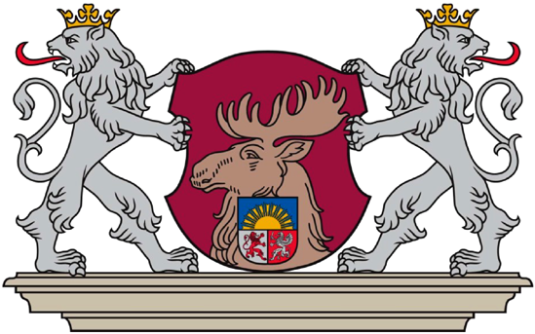
Krāsu tonis | PANTONE | CMYK | RGB | HEX
 | Poligrāfija | Poligrāfija | Digitālā vide | Digitālā vide
ZELTS | 873 C
Aizvieto zeltu | 131 C | 0, 32, 100, 9 | 211, 142, 0 | #CC8A00
SUDRABS | 877 C
Aizvieto sudrabu | COOL GRAY 4C | 0, 0, 0, 27 | 195, 196, 198 | #BBBCBC
SARKANS | 186 C | 0, 100, 81, 4 | 204, 32, 48 | #C8102E
ZILS | 286 C | 100, 66, 0, 2 | 19, 73, 145 | #0033A0
PURPURS | 208 C | 0, 100, 36, 37 | 162, 0, 70 | #A20046
BRŪNS | 479 C | 14, 48, 53, 26 | 170, 128, 102 | #AA8066
PELĒKS | 401 C | 10, 11, 17, 27 | 175, 169, 160 | #AFA9A0
MELNS | BLACK C | 0, 0, 0, 100 | 0, 0, 0 | #4C4845

Jelgavas valstspilsētas lielais ģerbonis kontūrzīmējumā
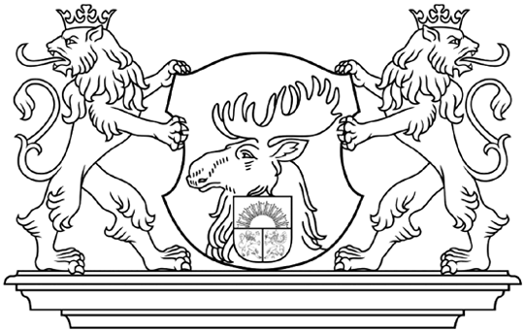

2.pielikums
Jelgavas valstspilsētas pašvaldības
2024. gada 25. aprīļa
saistošajiem noteikumiem Nr.24-8

Jelgavas valstspilsētas ģerbonis
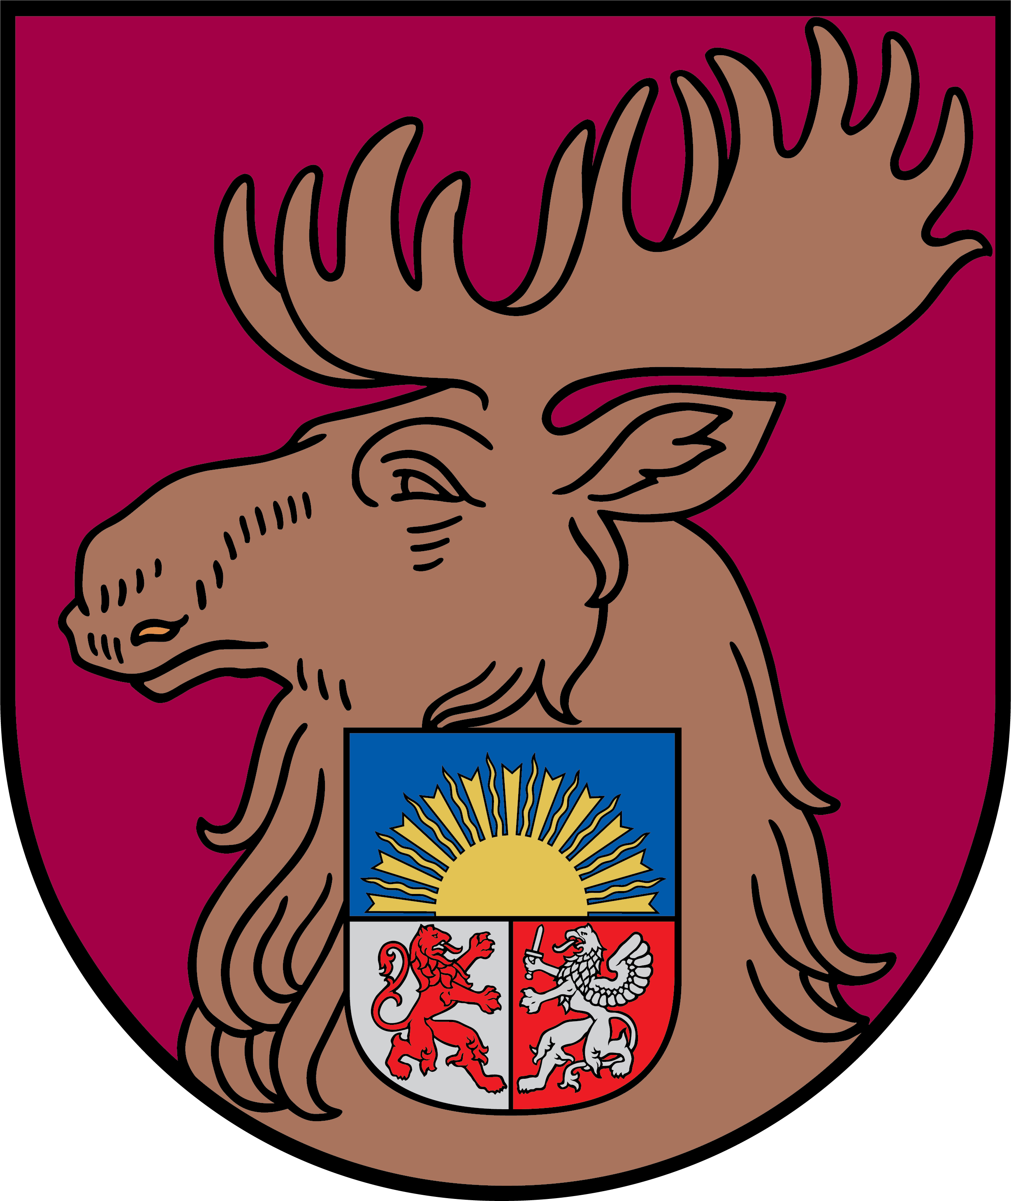

Krāsu tonis | PANTONE | CMYK | RGB | HEX
 | Poligrāfija | Poligrāfija | Digitālā vide | Digitālā vide
ZELTS | 873 C
Aizvieto zeltu | 131 C | 0, 32, 100, 9 | 211, 142, 0 | #CC8A00
SUDRABS | 877 C
Aizvieto sudrabu | COOL GRAY 4C | 0, 0, 0, 27 | 195, 196, 198 | #BBBCBC
SARKANS | 186 C | 0, 100, 81, 4 | 204, 32, 48 | #C8102E
ZILS | 286 C | 100, 66, 0, 2 | 19, 73, 145 | #0033A0
PURPURS | 208 C | 0, 100, 36, 37 | 162, 0, 70 | #A20046
BRŪNS | 479 C | 14, 48, 53, 26 | 170, 128, 102 | #AA8066
MELNS | BLACK C | 0, 0, 0, 100 | 0, 0, 0 | #4C4845

Jelgavas valstspilsētas ģerbonis kontūrzīmējumā
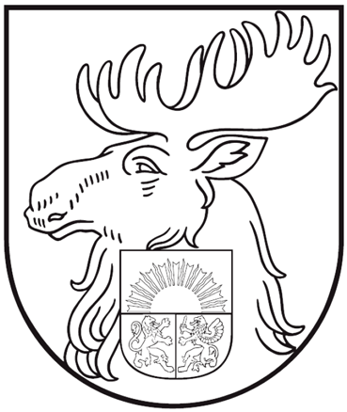

3.pielikums
Jelgavas valstspilsētas pašvaldības
2024. gada 25. aprīļa
saistošajiem noteikumiem Nr.24-8
Jelgavas valstspilsētas karogs
Platuma un garuma attiecība
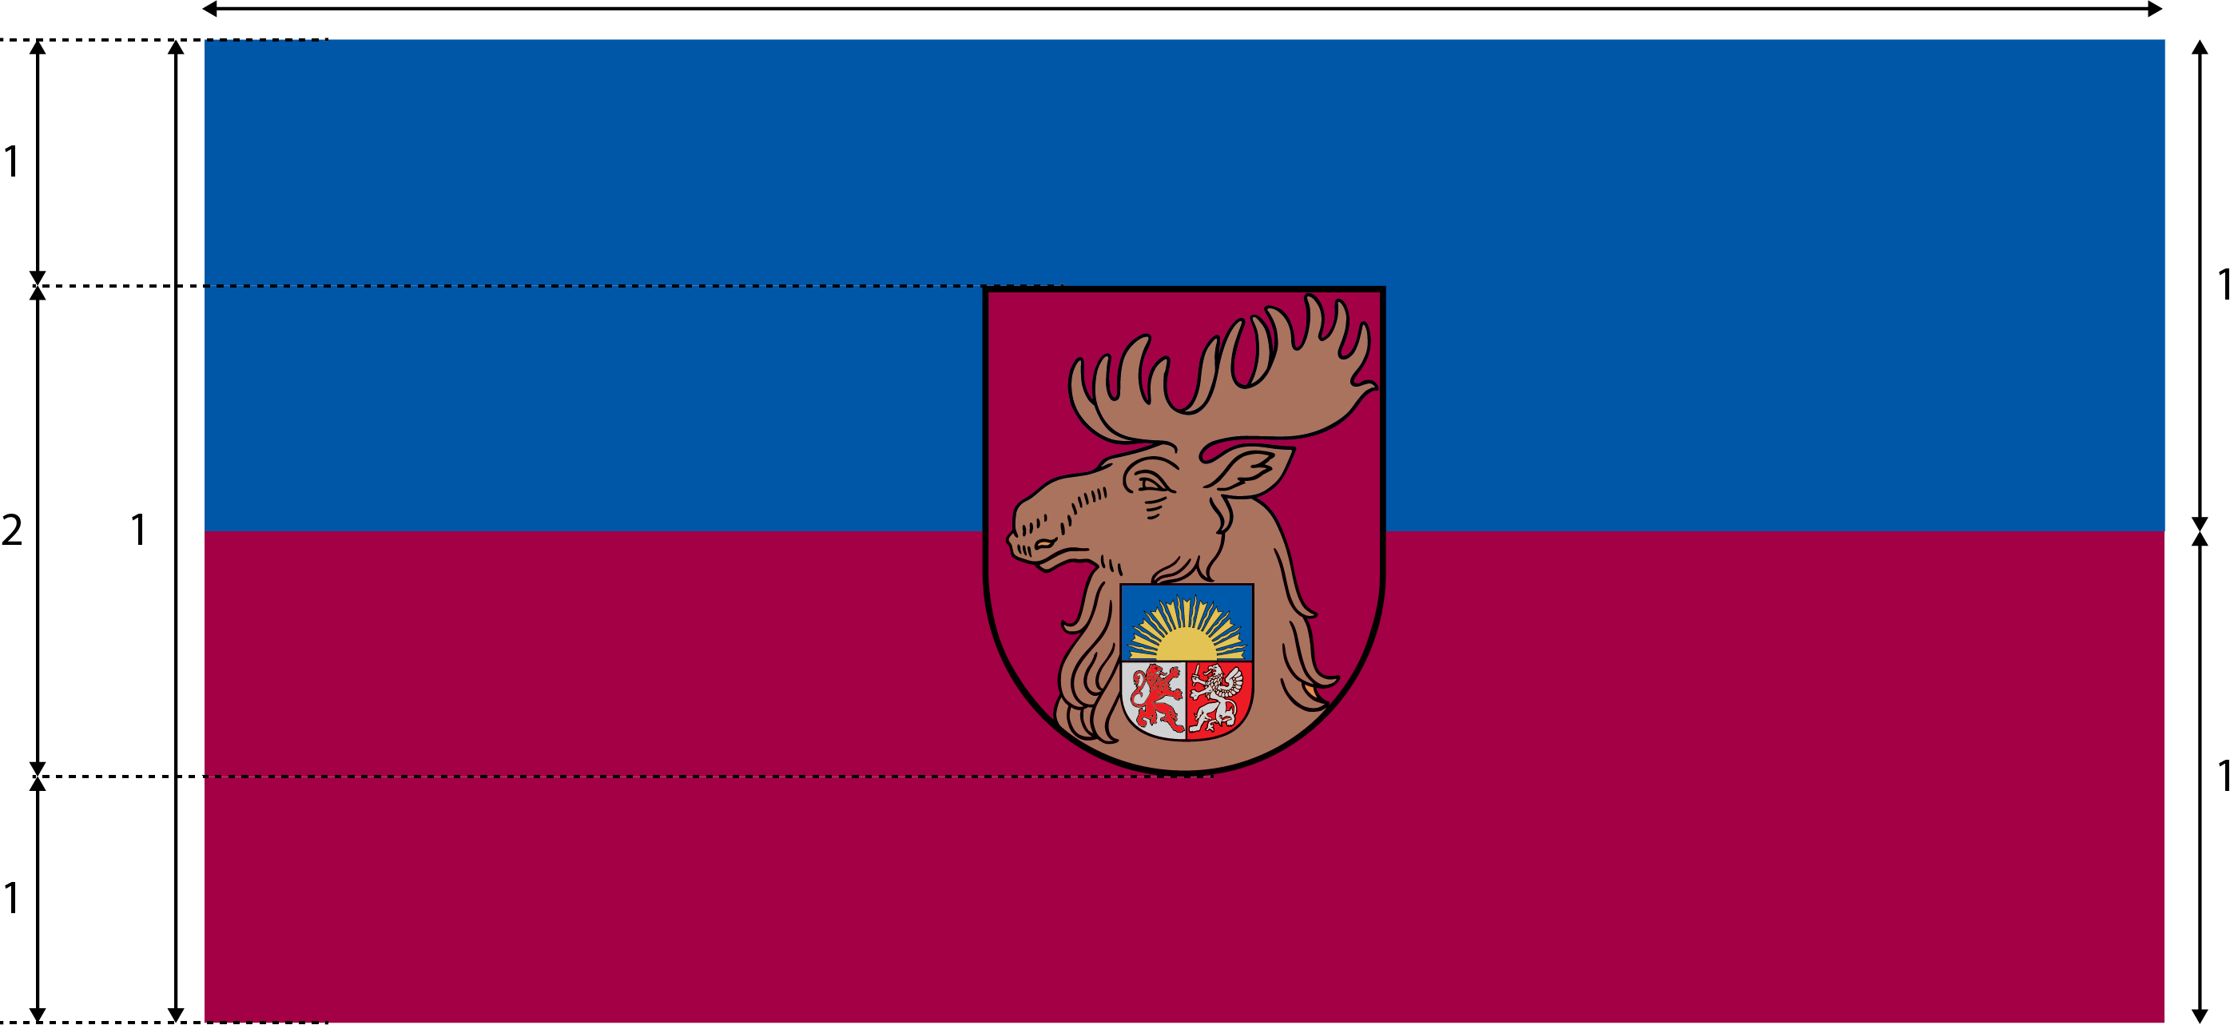
Krāsu tonis | PANTONE | CMYK | RGB | HEX
 | Poligrāfija | Poligrāfija | Digitālā vide | Digitālā vide
ZILS | 286 C | 100, 66, 0, 2 | 19, 73, 145 | #0033A0
PURPURS | 208 C | 0, 100, 36, 37 | 162, 0, 70 | #A20046

4.pielikums
Jelgavas valstspilsētas pašvaldības
2024. gada 25. aprīļa
saistošajiem noteikumiem Nr.24-8
Jelgavas valstspilsētas logotips
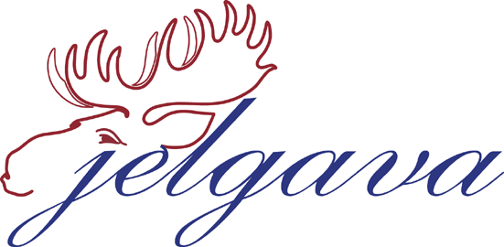
Krāsu tonis | PANTONE | CMYK | RGB | HEX
 | Poligrāfija | Poligrāfija | Digitālā vide | Digitālā vide
ZILS | 286 C | 100, 66, 0, 2 | 19, 73, 145 | #0033A0
PURPURS | 208 C | 0, 100, 36, 37 | 162, 0, 70 | #A20046
Uzraksts "Jelgava" "Palace script MT" burtu šriftā.

5.pielikums
Jelgavas valstspilsētas pašvaldības
2024. gada 25. aprīļa
saistošajiem noteikumiem Nr.24-8

Jelgavas valstspilsētas pašvaldības tīmekļvietnes logotips
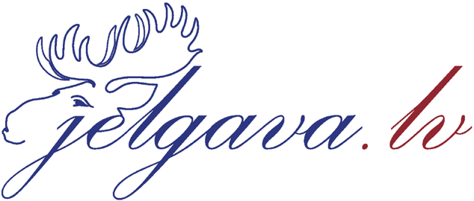
Krāsu tonis | PANTONE | CMYK | RGB | HEX
 | Poligrāfija | Poligrāfija | Digitālā vide | Digitālā vide
ZILS | 286 C | 100, 66, 0, 2 | 19, 73, 145 | #0033A0
PURPURS | 208 C | 0, 100, 36, 37 | 162, 0, 70 | #A20046
Uzraksts "Jelgava.lv" "Palace script MT" burtu šriftā.

6.pielikums
Jelgavas valstspilsētas pašvaldības
2024. gada 25. aprīļa
saistošajiem noteikumiem Nr.24-8

Jelgavas valstspilsētas saukļa logotips latviešu valodā
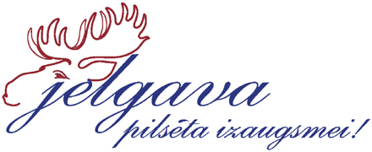
Krāsu tonis | PANTONE | CMYK | RGB | HEX
 | Poligrāfija | Poligrāfija | Digitālā vide | Digitālā vide
ZILS | 286 C | 100, 66, 0, 2 | 19, 73, 145 | #0033A0
PURPURS | 208 C | 0, 100, 36, 37 | 162, 0, 70 | #A20046
Uzraksts "Jelgava pilsēta izaugsmei!" "Palace script MT" burtu šriftā.

Jelgavas valstspilsētas saukļa logotips angļu valodā

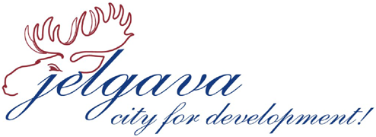
Krāsu tonis | PANTONE | CMYK | RGB | HEX
 | Poligrāfija | Poligrāfija | Digitālā vide | Digitālā vide
ZILS | 286 C | 100, 66, 0, 2 | 19, 73, 145 | #0033A0
PURPURS | 208 C | 0, 100, 36, 37 | 162, 0, 70 | #A20046
Uzraksts "Jelgava city for development!" "Palace script MT" burtu šriftā.

7.pielikums
Jelgavas valstspilsētas pašvaldības
2024. gada 25. aprīļa
saistošajiem noteikumiem Nr.24-8

Jelgavas valstspilsētas reklāmkarogs
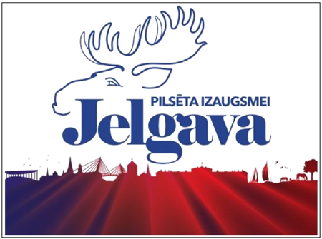
Krāsu tonis | PANTONE | CMYK | RGB | HEX
 | Poligrāfija | Poligrāfija | Digitālā vide | Digitālā vide
ZILS | 286 C | 100, 66, 0, 2 | 19, 73, 145 | #0033A0
PURPURS | 208 C | 0, 100, 36, 37 | 162, 0, 70 | #A20046
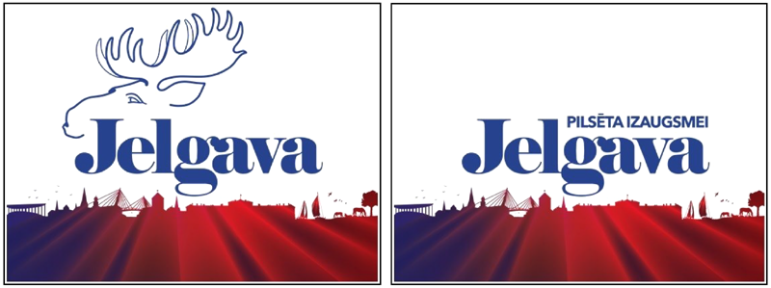
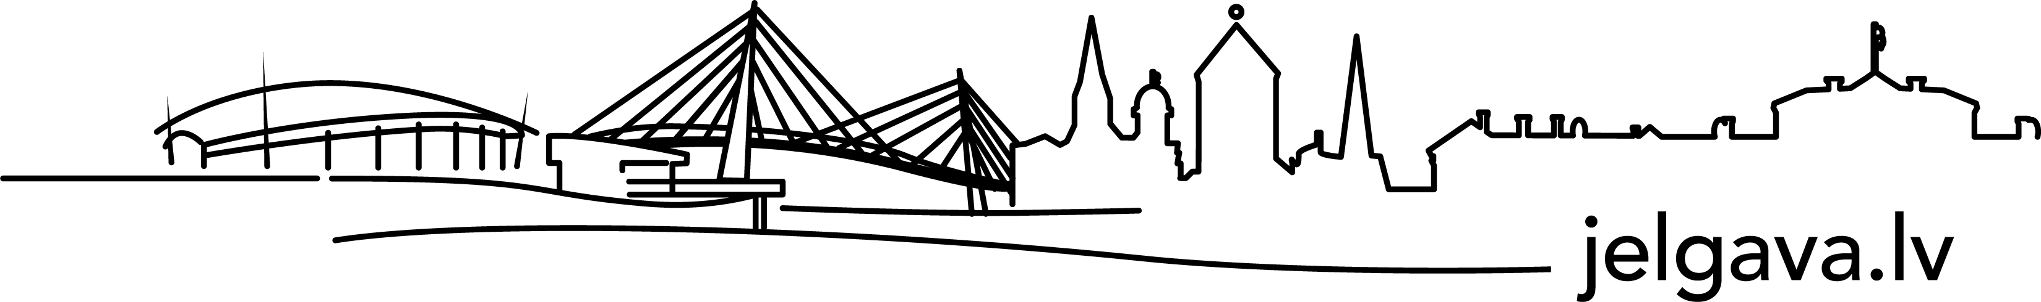

Krāsu tonis | PANTONE | CMYK | RGB | HEX
 | Poligrāfija | Poligrāfija | Digitālā vide | Digitālā vide
ZELTS | 873 C
Aizvieto zeltu | 131 C | 0, 32, 100, 9 | 211, 142, 0 | #CC8A00
SUDRABS | 877 C
Aizvieto sudrabu | COOL GRAY 4C | 0, 0, 0, 27 | 195, 196, 198 | #BBBCBC
SARKANS | 186 C | 0, 100, 81, 4 | 204, 32, 48 | #C8102E
ZILS | 286 C | 100, 66, 0, 2 | 19, 73, 145 | #0033A0
PURPURS | 208 C | 0, 100, 36, 37 | 162, 0, 70 | #A20046
PELĒKS | 401 C | 10, 11, 17, 27 | 175, 169, 160 | #AFA9A0
MELNS | BLACK C | 0, 0, 0, 100 | 0, 0, 0 | #4C4845

